如何查成绩Student Score Inquiring

1、登录学校首页http://www.hyit.edu.cn/，选择【公共服务】-【教务系统】

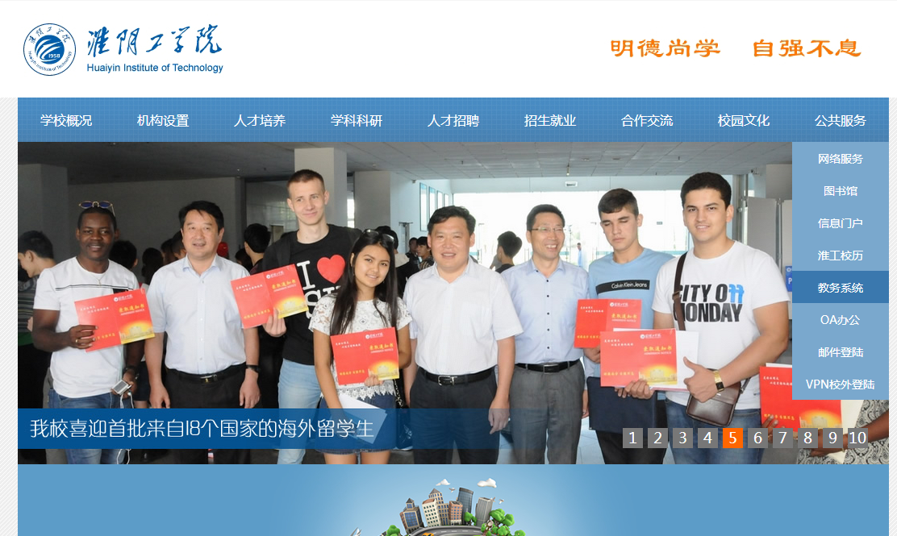

2、输入用户名和密码（具体见附件-学号一览表）

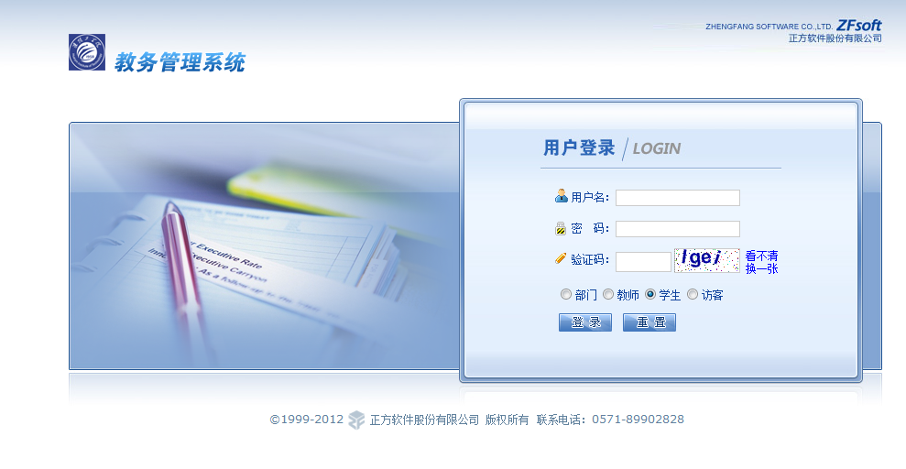

3、点击确定，修改密码

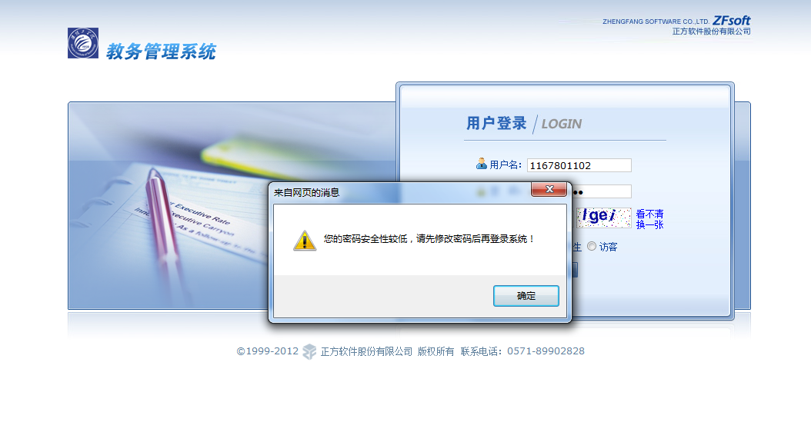

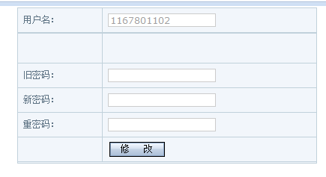

1. 进入教务系统，点击【信息查询】-【成绩查询】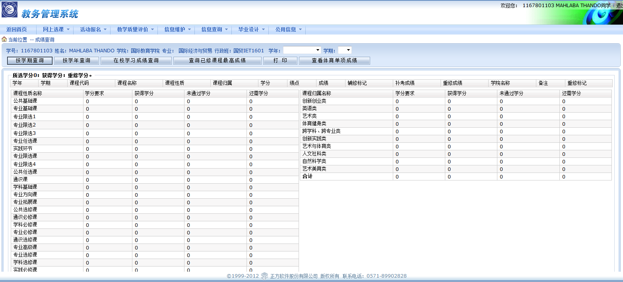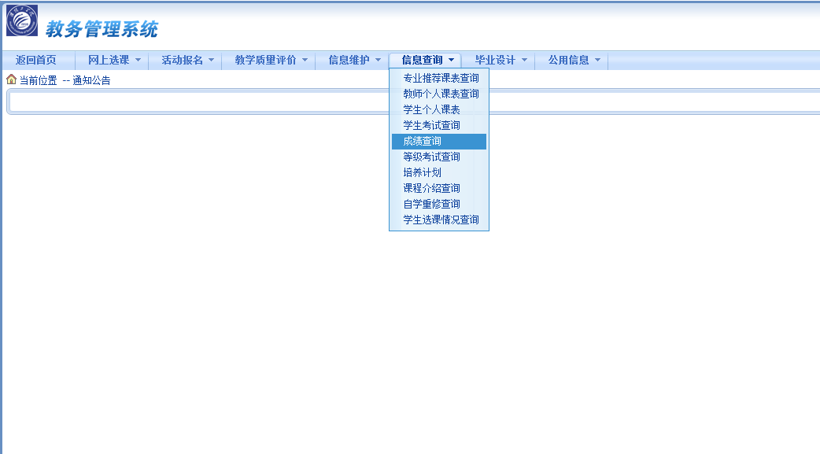-【在校学习成绩查询】